Похищенные на Гаити христианские миссионеры сбежали от похитителей
----------------------------------------------------------------------------------------------------------------------------------------
Оставшиеся 12 человек из миссионерской группы, что были похищены вооруженной бандой на Гаити, сбежали от своих похитителей. 20 декабря на пресс-конференции пленники – сотрудники американской организации Christian Aid Ministries – рассказали, как им удалось ускользнуть от своих похитителей ночью 15 декабря.
Дестон Шоуолтер, представитель миссионерской организации, подчеркнул, что эти миссионеры ощутили водительство Божье, чтобы им предпринять попытку к побегу. “Временами казалось, будто Бог прокладывает им путь, – сказал Дестон. – Бог вел их”.
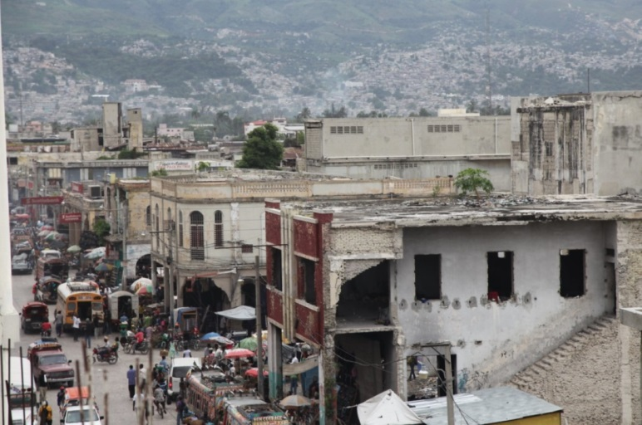
Порт-о-Пренс, Гаити. На острове часто похищают людей, банды действуют в Порт-о-Пренсе и прилегающих районах [Фото: ООН]
Чудесным образом, все 12 пленников – включая 10-месячную малышку и двух маленьких детей – сумели спастись. Им удалось открыть дверь, которую держали запертой, и выбраться незамеченными из маленькой комнатки, где их держали.
В течение двух часов они шли через “леса и заросли, пробираясь сквозь кусты и колючки”. Малышку завернули в одеяло, чтобы она не поранилась. Как сказал один из миссионеров, весь этот путь они находились на территории банды и все же сумели избежать повторного захвата. К утру они смогли связаться с властями, и 16 декабря их переправили в США.
По мнению этих миссионеров, настоящие пленники – это те, кто их захватил. “Мы молимся, чтобы Бог изменил сердца тех бандитов. Мы прощаем их и очень хотели бы, чтобы они стали нашими братьями во Христе”, – сказал Дестон.
Напомним, 16 октября группа из 17 миссионеров (16 американцев и 1 канадец) была похищена вместе с их водителем печально известной в этих краях бандой “400 мавозо”, ответственной за многочисленные похищения и убийства в регионе. В составе группы было 5 детей. Их схватили вскоре после того, как они покинули приют, где несли служение среди детей и проверяли, чтобы отправленная помощь была благополучно доставлена.
Двоих миссионеров из этой группы освободили раньше, 21 ноября, а 5 декабря похитители отпустили еще пятерых.

